- JOGOS DE ENGENHARIA DE SOFTWARE
A teoria faz parte do aprendizado e é indispensável em todo o processo educacional, mas pode ser mais bem compreendida quando utilizada em conjunto a situações praticas. Estas situações podem ser de diversas formas, uma delas são jogos focados em ensino, conhecidos como jogos sérios. De acordo com Mike Zyda, jogos sérios são definidos por serem uma competição mental, jogado com um computador de acordo com regras que utiliza o entretenimento para treinamento(«Zyda-IEEE-Computer-Sept2005.pdf», [S.d.]). Com isso pode-se dizer que jogos sérios é uma categoria de jogos que tem um propósito diferente do entretenimento. Este propósito pode ser, por exemplo, de educação, de exploração cientifica, planejamentos e política.
Este tipo de jogo é focado em resolver um problema, sendo utilizado como uma ferramenta de treinamento. No entanto, nada impede que o jogo sério seja divertido, porem este aspecto pode ser sacrificado para que se consiga transmitir a mensagem desejada. Enquanto jogos de entretenimento são classificados por jogabilidade, os jogos sérios são classificados por categorias que correspondem a objetivos que se deseja transmitir. Algumas das categorias que um jogo sério pode ter são de aprendizagem e simulação.
Em Engenharia de Software (ES) existe uma deficiência nas tradicionais técnicas de ensino, onde os estudantes são expostos a diversos conceitos teóricos, porem possuem poucas oportunidades de aplicá-los na pratica. Devido a esta deficiência, jogos de ensino foram desenvolvidos para abordar os conceitos de Engenharia de Software e auxiliar na fixação do conteúdo. A seguir será apresentados cinco jogos conhecidos de ensino de Engenharia de Software, o Problems and Programmers que foi desenvolvido na universidade da Califórnia, o SimSE também desenvolvido na Califórnia, o SimulES foi desenvolvido na PUC-Rio, o JEEES desenvolvido na UFF e o TIM desenvolvido na UFRJ.

  - PROBLEMS AND PROGRAMMERS
Problems and Programmers (PnP) é um jogo de cartas («Problems and Programmers», [S.d.]) onde o foco principal é o ensino de Engenharia de Software. Através de uma simulação de um processo de desenvolvimento de software, desde a concepção até a conclusão, os jogadores aprendem táticas para evitar problemas de Engenharia de Software durante o desenvolvimento do produto.
Neste jogo, os jogadores são gerentes de projetos que trabalham numa mesma empresa, cujo objetivo é competir entre si para completar seus respectivos projetos em menor tempo. No entanto, jogadores que adotam estratégias para minimizar o tempo ou façam decisões de riscos serão prejudicados, enquanto jogadores que optam por seguir os conceitos de Engenharia de Software serão recompensados. Para isto, o jogo depende de diferentes cartas para cada tipo de situação, que são classificadas em: cartas de Projeto, onde esta carta representa o projeto em que os jogadores competem para desenvolver; carta de Programadores, que representam a mão de obra para o desenvolvimento do projeto; de Problemas, que podem ser de diferentes tipos, sendo estes problemas de requisitos, de personalidade, de design e problemas aleatórios; e carta de Conceitos que representam decisões opcionais que podem ser feitas durante o ciclo de vida do software. Exemplos destas cartas estão representados na Figura 1- Exemplos de Cartas do jogo.
Figura 1- Exemplos de Cartas do jogo
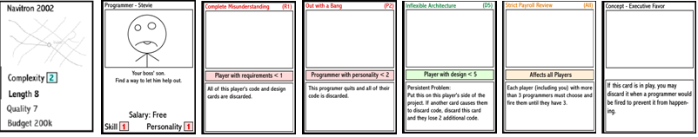
Fonte: http://www.problemsandprogrammers.com/problems.html (2011)

Apesar de apresentar importantes fases do desenvolvimento do projeto de software, como, por exemplo, documentação, implementação, inspeção e testes, o PnP deixa a desejar em alguns aspectos. Estes aspectos variam desde os visuais, como a estruturação das cartas e de regras, que tornam o jogo difícil quando se é jogado com diversas pessoas e a impossibilidade de jogar sozinho, alem de comprometer a dinâmica do jogo, e de conceitos modernos de Engenharia de Software como, por exemplo, modelos de desenvolvimento.

  - SIMULES
SimulES é um jogo de cartas(«SimulES», [S.d.]) sobre o ensino de Engenharia de Software baseado no jogo PnP com o foco em evolução, sendo assim um jogo muito similar ao PnP. Os participantes, de quatro a oito jogadores, devem disputar para terminarem um projeto de software e o vencedor será quem concluir o projeto primeiro.
Os jogadores, no decorrer do jogo, irão aprender conceitos importantes de Engenharia de Software, como Evolução de Software e técnicas contemporâneas. Os recursos utilizados são: um tabuleiro, onde cada jogador colocará seus engenheiros de software nas colunas e nas linhas os artefatos, Figura 2- Tabuleiro, cartas, que podem ser de Projetos, de Problemas, de Conceitos, de Engenheiros de Software e de Artefatos, como são mostrados na Figura 3- Exemplo de Cartas, e um dado de seis lados.
Figura 2- Tabuleiro
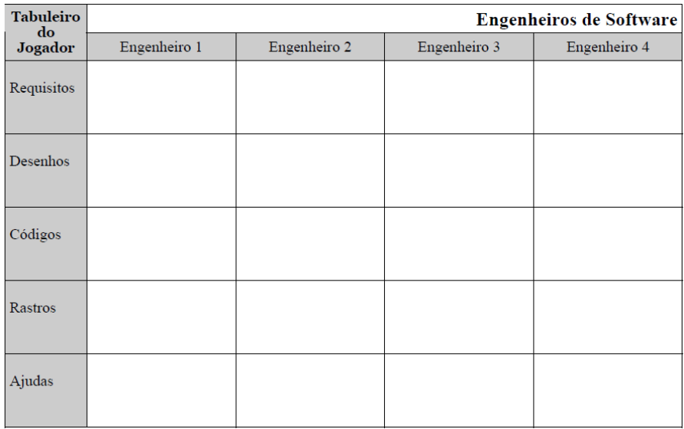
Fonte: www.dbd.puc-rio.br/depto_informatica/06_34_figueiredo.pdf (2011)
Figura 3- Exemplo de Cartas
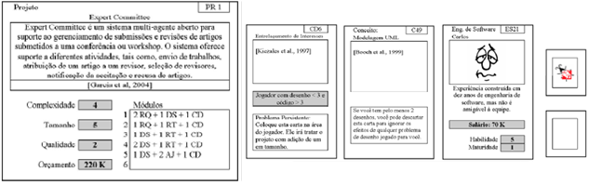
Fonte: www.dbd.puc-rio.br/depto_informatica/06_34_figueiredo.pdf (2011)

A proposta do SimulES é aprimorar a dinâmica do jogo PnP e identificar suas fraquezas para resolvê-las, tornando assim um jogo mais agradável de se jogar. Algumas soluções foram feitas através de alterações na regra do jogo, na remodelagem das cartas, tornando-as menos abstratas, e na implementação de um tabuleiro. Um problema presente no SimulES, assim como seu antecessor, é que não é possível que este jogo seja jogado por menos de quatro pessoas, tornando-o assim limitador ao usuário que deseja aprender conceitos de Engenharia de Software através do jogo porem não possui nenhum companheiro naquele momento.

  - JEEES
O Jogo de Estratégia para o Ensino de Engenharia de Software (JEEES) é um jogo de cartas («JEEES», [S.d.]) educacional onde tiveram inspiração por elementos do jogo SimulES. O objetivo deste jogo é ensinar conceitos e práticas de Gerência de Configuração através da simulação de um ambiente de desenvolvimento de um projeto. Ele é composto por um tabuleiro, Figura 4- Tabuleiro, cartas de diversos tipo, e de dados de seis lados.
As cartas são classificadas em Cartas de Projetos, que possuem o objetivo que o jogador deve alcançar, de Equipe, onde representa a mão de obra contratada para realizar o projeto, de Eventos, que descrevem uma provável situação que pode ocorrer durante o desenvolvimento, e de Conceitos que descrevem elementos que podem ser adicionados ao projeto em desenvolvimento, Figura 5- Exemplo de Cartas. É através destas cartas que os conteúdos são transmitidos para os jogadores.
Figura 4- Tabuleiro
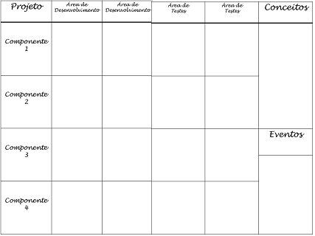
Fonte: http://sel.ic.uff.br/jeees/arquivos/tabuleiro.pdf (2011)
Figura 5- Exemplo de Cartas
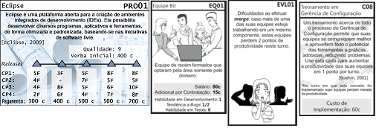
Fonte: http://sel.ic.uff.br/jeees/ (2011)
Os jogadores têm como meta concluir um projeto de software através da conclusão e entrega de todas as “releases”, caso estejam dentro do limite aceitável, que foram descritas na carta de projeto. Quem terminar o projeto primeiro ganha o jogo.
Diferente dos demais jogos de cartas descritos neste capitulo, o JEEES é altamente adaptável. Caso seja desejado, pode-se alterar o foco de ensino do jogo, que na sua versão inicial é para o ensino de Gerencia de Configuração, através da inclusão ou exclusão de novas cartas sem ter que fazer alterações nas regras do jogo. Isto permite criar decks de cartas específicos para cada assunto de Engenharia de Software que se deseja ser ensinada. Outra grande diferença é que o JEEES possibilita ser jogado individualmente ou em grupos, que pode ter seu tamanho variado dependendo do numero de cartas. Porem, uma das desvantagens dos jogos de cartas, incluído os anteriores citados, é o grande tempo de duração do jogo devido ao monitoramento manual de verificar se esta sendo jogado de acordo com as regras. Por exemplo, o tempo médio de duração do JEEES com um grupo de três jogadores é de duas horas.
  - SIMSE
SimSE é um jogo de simulação de Engenharia de Software («SimSE», [S.d.]). Ele foi criado com o propósito de abordar a lacuna existente nas técnicas tradicionais de ensino de Engenharia de Software onde os estudantes são expostos a diversos conceitos e teorias, mas possuem poucas oportunidades de aplicar estas ideias em prática.
Em SimSE, o jogador tem o cargo de gerente de projetos, que possui uma equipe de desenvolvedores. Enquanto o jogador gerencia o desenvolvimento do software, ele pode tomar decisões de contratação e demissão, monitorar o processo, atribuir tarefas e comprar ferramentas. A interface gráfica do jogo é exemplificada na Figura 6- Interface grafica do jogo. Um dos objetivos fundamentais do projeto SimSE é permitir a customização de modelos de processos de softwares que é simulado, podendo assim ser utilizado por professores durante a apresentação de conteúdo sobre ciclos de vida do software.
Figura 6- Interface grafica do jogo
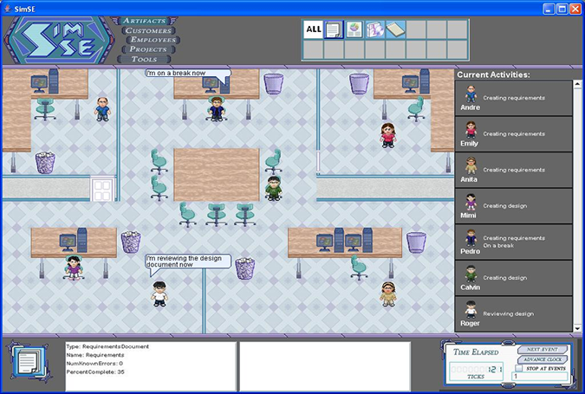
Fonte: http://www.ics.uci.edu/~emilyo/SimSE/Assets/images/screenshotSm.png (2011)
SimSE é um jogo altamente interativo, onde tudo que acontece é exibido na interface gráfica em diversas formas, como por exemplo, a comunicação dos funcionários através de caixas de diálogos. Com o foco de fazer o jogo interativo, os autores adotaram um sistema de relógio para controlar a passagem do tempo, baseando-se na mesma idéia de jogos com turnos. Existem duas maneiras de se passar o tempo: uma delas é escolher quantas unidades de tempo deseja-se avançar, e a outra é passar o tempo até que um evento ocorra.
Apesar do SimSE permitir a customização dos modelos de processos, eles devem ser escolhidos previamente para que se possa gerar uma simulação do modelo escolhido, não podendo ser alterado ao decorrer do jogo. No entanto, devido a esta customização, diversos modelos diferentes podem ser criados para simular diferentes métodos de desenvolvimento. Com esta funcionalidade de customização, o jogo permite que se adapte a novos modelos de desenvolvimento.

  - TIM
The Incredible Manager (TIM) é um jogo de simulação de Engenharia de Software («TIM», [S.d.]) com o foco de gerenciamento de projeto. O jogador tem a função de gerente em uma companhia onde deverá planejar e controlar projetos de desenvolvimento de softwares.
Como gerente do projeto, o jogador tem as opções de formar uma equipe de desenvolvimento, estimar duração de cada tarefa, atribuir tarefas para os desenvolvedores, negociar planos de projetos com os stakeholders, controlar quantas horas a equipe trabalhará por dia, determinar o esforço que será gasto para a garantia de qualidade do software e contratar ou demitir desenvolvedores, onde todas estas opções estão disponíveis através da interface gráfica, Figura 7- Interface gráfica.
Os desenvolvedores podem ser afetados por status que variam de acordo com diversos fatores. O status pode ser de: pânico, que ocorre quando a tarefa esta atrasada, o projeto esta atrasado, esta sem verbas ou sem tempo; cansado, quando o desenvolvedor esta fazendo muitas horas extras; e dormindo, que ocorre quando o desenvolvedor não possui nenhuma tarefa para ser realizada. A Figura 8- Estados do desenvolvedor ilustra estes diferentes estados.
Figura 7- Interface gráfica
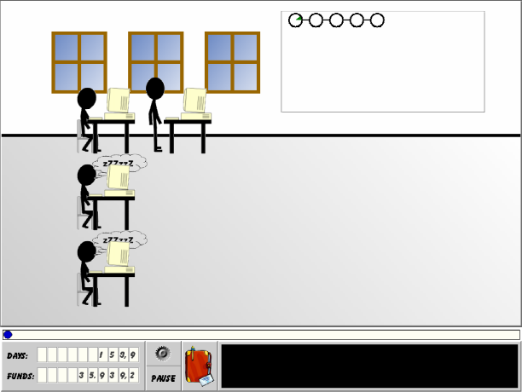
Fonte: http://reuse.cos.ufrj.br/site/pt/index.php?option=com_docman&task=cat_view&gid=19&Itemid=30 (2011)
Figura 8- Estados do desenvolvedor

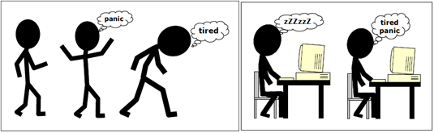

Fonte: http://reuse.cos.ufrj.br/site/pt/index.php?option=com_docman&task=cat_view&gid=19&Itemid=30 (2011)
Em TIM, o jogador compõe um plano de desenvolvimento para o projeto. Este plano é utilizado para o desenvolvimento do projeto, que é realizado por etapas denominadas de tarefas, onde é escolhido durante a formulação o desenvolvedor que será responsável por cada tarefa e estimar quantas horas serão gastas para a sua execução. Com isto, pode-se perceber que o jogo se baseia fortemente no planejamento e na execução das tarefas que serão realizadas para desenvolver o projeto.
No entanto, assim como no jogo SimSE, são apresentados apenas dois tipos de papeis que podem ser desempenhados durante o desenvolvimento do projeto: o gerente, que é o próprio jogador, e de desenvolvedores, que são os funcionários da equipe. Porém, estes não são os únicos papeis que são desempenhados no desenvolvimento de um software, existem outros que não foram mencionados, mas mesmo assim importantes, como por exemplo, analistas de sistemas e arquitetos de softwares.

  - CONSIDERAÇÕES FINAIS
Neste capitulo foi apresentado as explicações do porque jogos sérios são importantes e suas devidas vantagens ao serem utilizados para o ensino. Também foram apresentados cinco jogos de Engenharia de Software, onde cada um é focado em um aspecto de Engenharia de Software, como meios alternativos para auxiliar no ensino. No entanto, apesar de suas qualidades em suas respectivas áreas de interesse, estes jogos possuem algumas deficiências, nas quais já foram mencionadas em suas respectivas seções.
Pode-se perceber que, todos os jogos que foram citados possuem um aspecto em comum: focam em uma área de conhecimento de Engenharia de Software. Esse aspecto é positivo quando se tem o propósito de auxiliar o aprendizado desde assunto específico. Porém nenhum mostra uma visão abrangente dos conceitos de ES ou outros elementos essenciais para o desenvolvimento de software. O que é apresentado em cada abordagem é apenas o conceito que deseja-se abordar e os requisitos necessários para poder apresentá-lo. Com base nisso, pode-se dar um passo para trás, em relação à profundidade do conteúdo, e criar uma nova abordagem para o ensino de Engenharia de Software onde tenha o objetivo de abranger primeiramente uma área maior dos conhecimentos de conceitos de ES. Afinal, para poder se especializar em algum assunto, deve-se antes ter uma visão do todo.

  - REFERENCIAS
JEEES. Disponível em: <http://sel.ic.uff.br/jeees/>. Acesso em: 12 abr. 2011.
Problems and Programmers. Disponível em: <http://www.problemsandprogrammers.com/>. Acesso em: 12 abr. 2011.
SimSE. Disponível em: <http://www.ics.uci.edu/~emilyo/SimSE/>. Acesso em: 13 abr. 2011.
SimulES. ,[S.d.]. [S.l: s.n.]. Disponível em: <http://homepages.dcc.ufmg.br/~figueiredo/publications/wei07ready.pdf>. Acesso em: 12 abr. 2011.
TIM. ,[S.d.]. [S.l: s.n.]. Disponível em: <http://reuse.cos.ufrj.br/prometeus/publicacoes/SBES04-AlexDantas.pdf>. Acesso em: 12 abr. 2011.
Zyda-IEEE-Computer-Sept2005.pdf. ,[S.d.]. [S.l: s.n.]. Disponível em: <http://gamepipe.usc.edu/~zyda/pubs/Zyda-IEEE-Computer-Sept2005.pdf>. Acesso em: 17 abr. 2011.

